**TDD – Verificação e Validação de Software**

Itens utilizados:

Descrição BDD (Behavior-Driven Development);

Código fonte;

*TDD – Explicação passo à passo*

## 1 – BDD 1 – Cadastro de Usuário:

Teste:

Resultado Inicial:

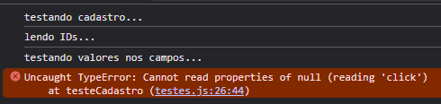

Código antes:

Resultado depois da correção:

Código depois da correção:

## 2 – BDD 2 – Login de Usuário

Teste:

Resultado Inicial:

Código antes:

Resultado depois da correção:

Código depois da correção:

## 3 – BDD 3 – Gerar Post

Teste:

Resultado Inicial:

Código antes:

Resultado depois da correção:

Código depois da correção:

## 4 – BDD 4 – Realizar Repost

Teste:

Resultado Inicial:



Código antes:

Resultado depois da correção:

Código depois da correção:

## 5 – BDD 5 – Curtir Post

Teste:

Resultado Inicial:

Código antes:

Resultado depois da correção:

Código depois da correção:

## 6 – BDD 6 – Excluir Curtida

Teste:

Resultado Inicial:

Código antes:

Resultado depois da correção:

Código depois da correção:

## 7 – BDD 7 – Acessar a barra de navegação

Teste:

Resultado Inicial:

Código antes:

Resultado depois da correção:

Código depois da correção:

## 8 – BDD 8 – Inserir foto de perfil

Teste:

Resultado Inicial:

Código antes:

Resultado depois da correção:

Código depois da correção:

## 9 – BDD 9 – Adicionar imagem no post

Teste:

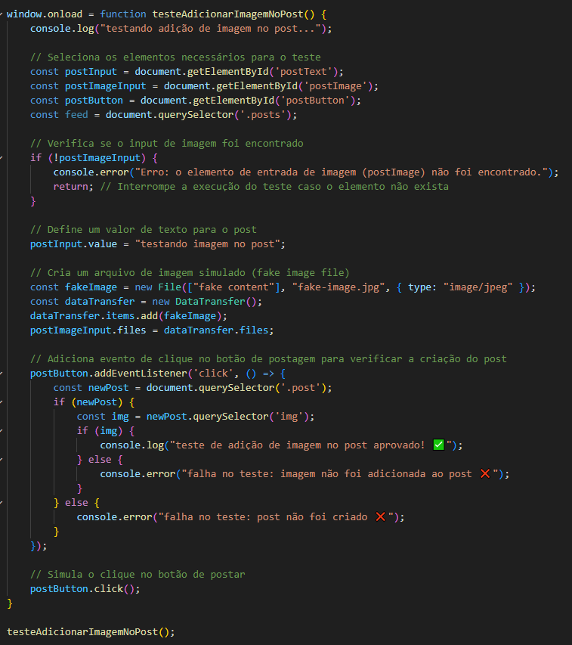

Resultado Inicial:



Código antes:

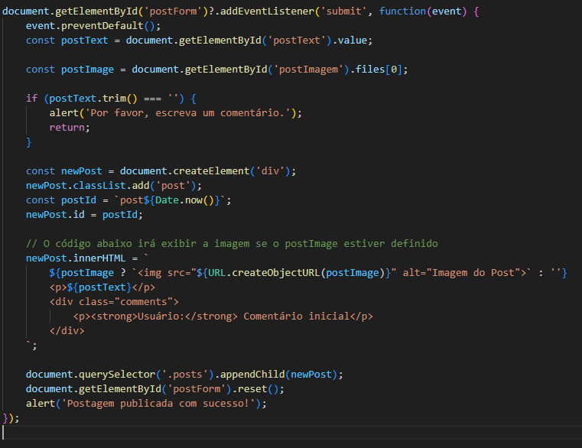

Resultado depois da correção: 

Código depois da correção:

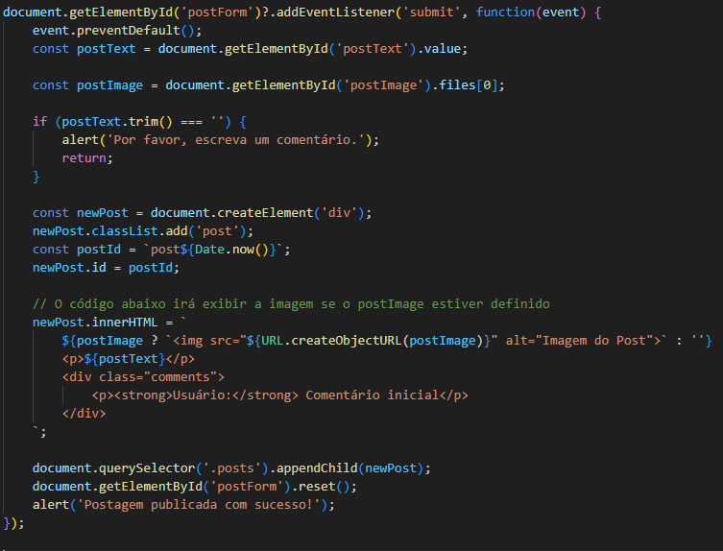

## 10 – BDD 10 – Excluir imagem de post

Teste:

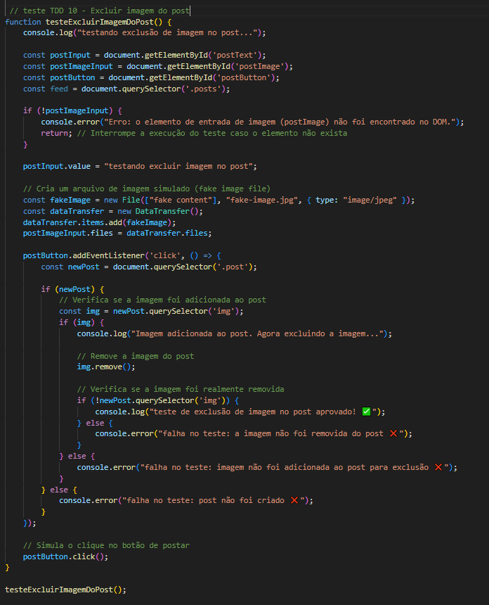

Resultado Inicial:

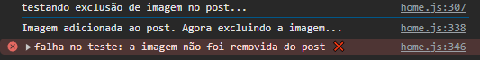

Código antes:

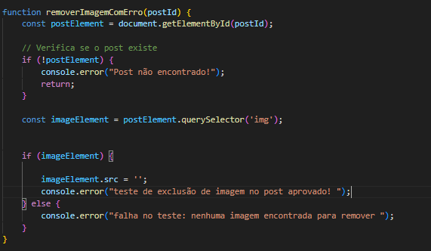

Resultado depois da correção:

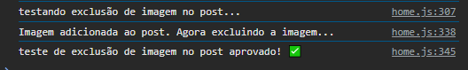

Código depois da correção:

